Sprawozdanie – aplikacja VoIP
Iteracja 3
Autor: Piotr Siupa

Spis treści
Opis programu 2
Główne zadania 2
Grupa docelowa 2
Wymagania 3
Wymagania funkcjonalne 3
Wymagania poza-funkcjonalne 3
Baza danych 4
Baza danych ma za zadanie przechowywanie wszystkich informacji o użytkownikach oraz o historii ich rozmów. 4
Diagram encji 4
Diagram relacyjny 5
Diagramy 6
Łączenie się z serwerem 6
Stany klienta 7
Diagram klas serwera 7
Mockupy 8
Ekran logowania 8
Ekran rejestracji 9
Ekran główny 10
Wyszukiwarka 11
Informacje o użytkowniku 12
Ekran rozmowy 13

Opis programu
Program nazywa się „PunchTalk”, co nawiązuje do jego dwóch głównych zalet.
Jest on aplikacją VoIP.

Główne zadania
Program będzie komunikatorem, umożliwiającym rozmowę głosową pomiędzy dwoma lub większą ilością osób. Na tym etapie prac górna granica ilości osób jest trudna do oszacowania, ponieważ będzie ona wynikać z ograniczeń technicznych, a nie z odgórnego założenia. Zostanie również wprowadzona możliwość wysyłania wiadomości tekstowych, o ile wystarczy na to czasu, co na obecną chwilę jest mało prawdopodobne.

Grupa docelowa
Program jest skierowany przede wszystkim do choleryków, a zwłaszcza tych którzy często muszą odbywać ważne rozmowy z rodzaju tych pilnych, których nie można przełożyć na później. Jednym z głównych sposobów interakcji z programem ma być uderzanie pięścią w klawiaturę, które między innymi będzie powodowało zwiększenie poziomu głośności w programach rozmówców.

Wymagania
Podstawowym zadaniem programu jest umożliwienie prowadzenia rozmów głosowych.

Wymagania funkcjonalne
- Użytkownik może w każdej chwili zainicjować rozmowę z dowolną ilością osób ze swojej listy znajomych lub wyszukanych spośród wszystkich użytkowników (Ilość osób może być limitowana wyłącznie przez ograniczenia techniczne).
- Użytkownik ma mieć możliwość ukrycia każdej informacji z profilu przed obcymi i znajomymi (osobne opcje dla obcych i znajomych).
- Użytkownik ma mieć możliwość wyszukania osób za pomocą imienia, nazwiska i adresu e-mail, o ile te dane są dostępne publicznie.
- Użytkownik ma mieć możliwość usuwania i dodawania osób do swojej listy znajomych. Dodawanie osób musi być możliwe z poziomu wyszukiwarki.
- Uderzenie pięścią w klawiaturę podczas rozmowy ma skutkować zwiększeniem głośności odbieranego dźwięku u pozostałych użytkowników, o ile nie jest ona maksymalna.

Wymagania poza-funkcjonalne
- Wszystkie dane wysyłane siecią internet muszą być zaszyfrowane.
- Należy wykorzystać szyfr Rijndael lub silniejszy.
- Hasła mogą być przechowywane wyłącznie przy użyciu skrótów z solą i muszą być usuwane od razu, gdy nie są już potrzebne.
- Żaden użytkownik nie może nie może mieć dostępu do adresu IP innego użytkownika.
- Konto użytkownika musi zawierać przynajmniej imię, nazwisko, e-mail i opcjonalny opis.
- Program ma być napisany w całości w języku C++.
- Program musi obsługiwać obecnie wspierane wersje systemu Windows.
- Wszystkie informacje o koncie użytkownika muszą być przechowywane na serwerze, tak aby użytkownik nie stracił kontaktów ani historii rozmów, dopóki zna swój login i hasło.

Baza danych

Baza danych ma za zadanie przechowywanie wszystkich informacji o użytkownikach oraz o historii ich rozmów.

Diagram encji
Poniższy diagram przedstawia logiczną strukturę bazy danych.
Tabela „user” zawiera informacje o użytkownikach.
Tabela „history” zawiera informacje o przeszłych rozmowach.
Informacje o znajomych są przechowywane za pomocą relacji, podobnie jak informacje o tym, którzy użytkownicy brali udział w poszczególnych rozmowach.
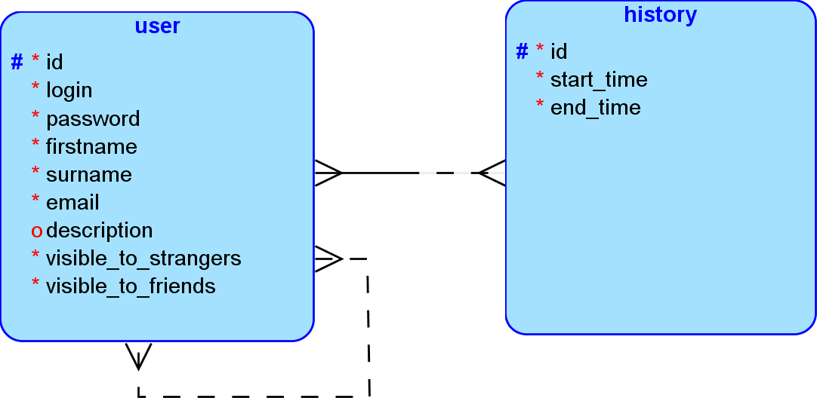

Diagram relacyjny
Baza danych będzie zawierała cztery tabele. Wiersze w dwóch głównych („users” i „histories”) mają własne, unikalne identyfikatory. Pozostałe dwie tabele odzwierciedlają powiązania pomiędzy wierszami z głównych table i są adresowane za pomocą par kluczy obcych.
Tabele zawierają ograniczenia, utrudniające wprowadzenie niespójnych danych.
Obecne są także indeksy na wszystkich kolumnach, które będą przeszukiwane przez program serwera.
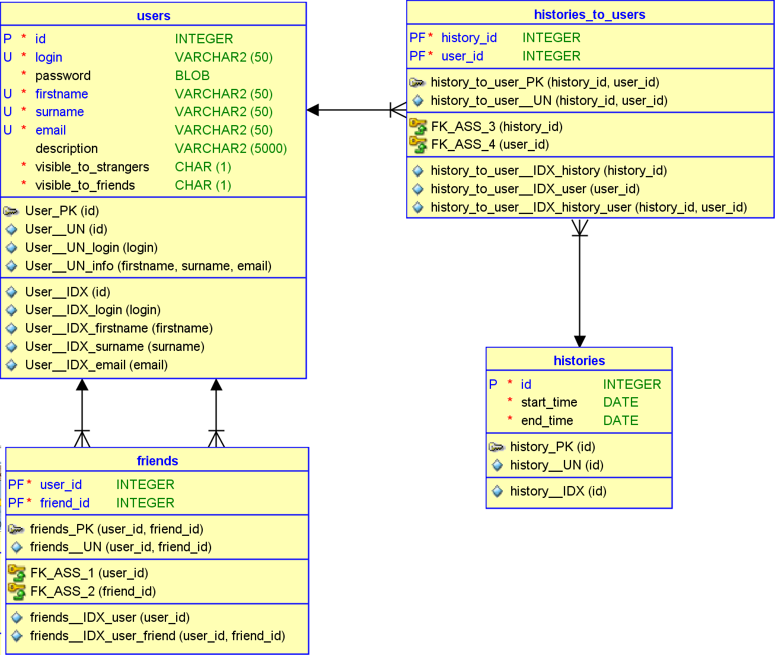

Diagramy
Diagramy obrazujące sposób działania różnych aspektów programu.

Łączenie się z serwerem
Diagram, przedstawiający wymianę komunikatów pomiędzy klientem a serwerem, bezpośrednio po nawiązaniu połączenia.
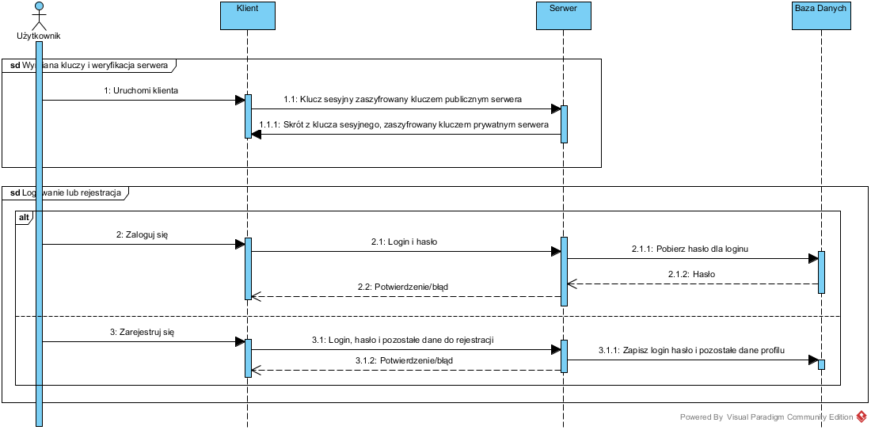

Stany klienta
Stany, w których może znajdować się aplikacja klienta.
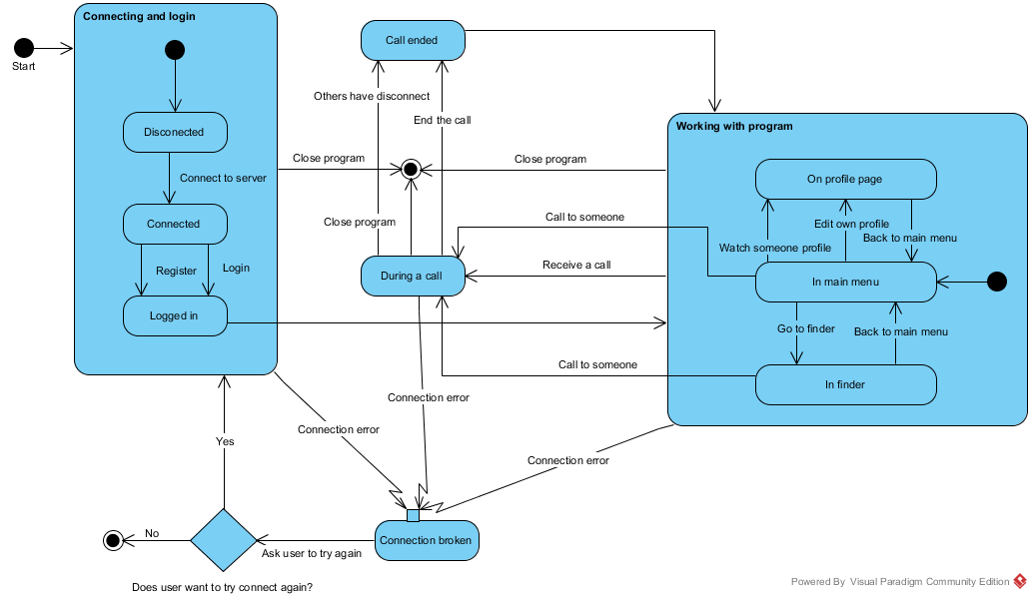

Diagram klas serwera
Poniższy diagram przedstawia najważniejsze klasy tworzące program serwera.
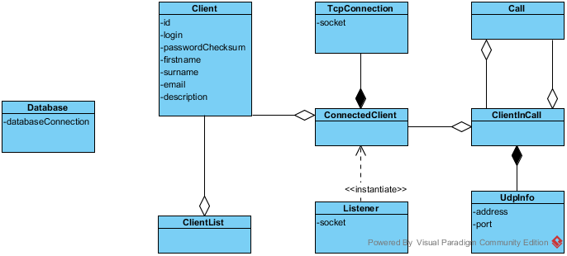

Mockupy
Aplikacja będzie zawierała jedynie sześć ekranów, co zapewni minimalną ilość kliknięć niezbędnych do wykonania dowolnej akcji:

Ekran logowania
Ekran logowania pozwala zalogować się lub przejść do ekranu tworzenia nowego konta.
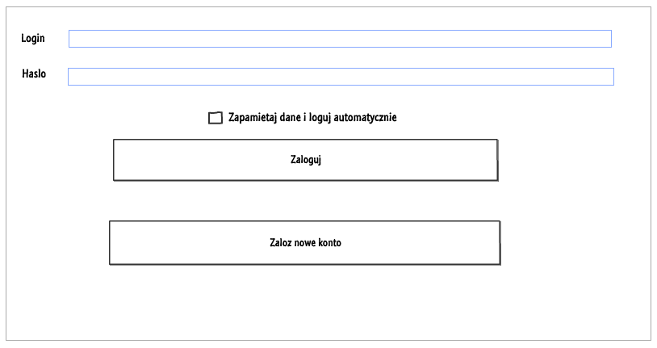

Ekran rejestracji
Ekran ten pozwala na utworzenie nowego konta użytkownika.
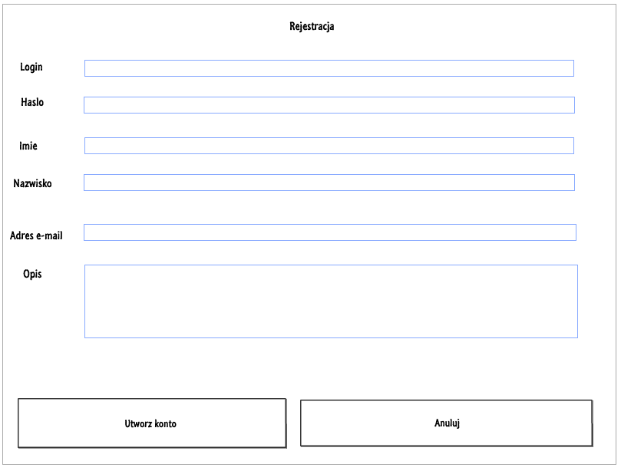

Ekran główny
Ekran ten pozwala zarządzać listą znajomych i rozpocząć rozmowę z wybranymi osobami.
Umożliwia on również przejście do ekranu wyszukiwarki, oraz przejrzenie informacje profilowe jednego ze znajomych.
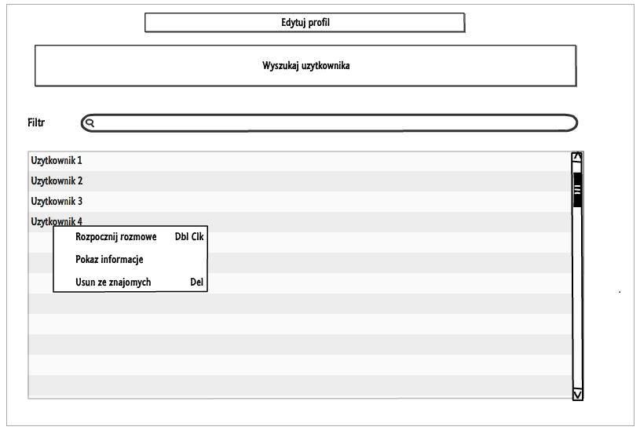

Wyszukiwarka
Ekran wyszukiwarki umożliwia wyszukanie w prosty sposób użytkowników, których następnie można dodać do znajomych lub od razu rozpocząć z nimi rozmowę.
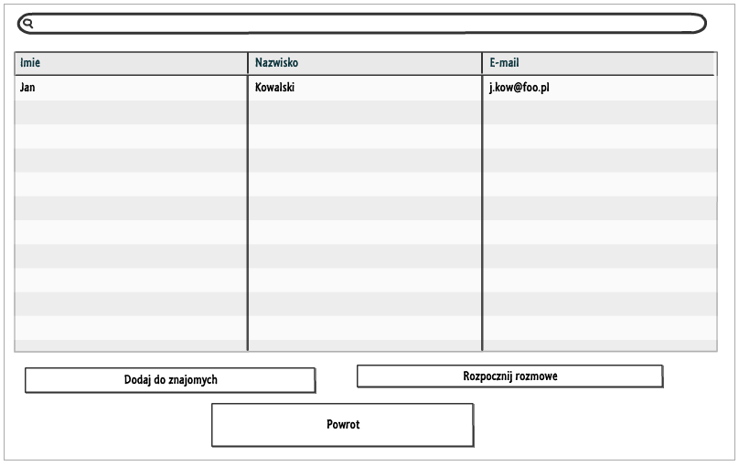

Informacje o użytkowniku
Ekran ten pozwala przejrzeć informacje profilowe innego użytkownika lub edytować informacje o własnym profilu.
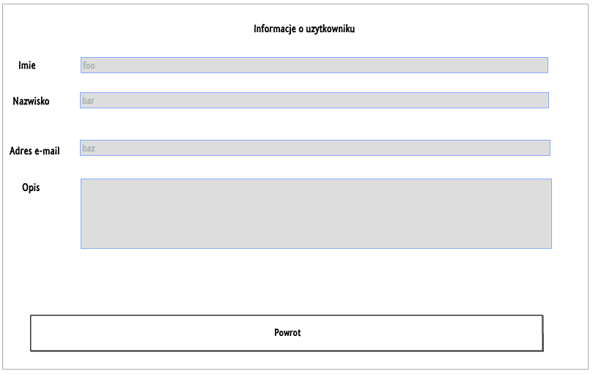
W przypadku edycji profilu pojawią się drobne zmiany w interfejsie.
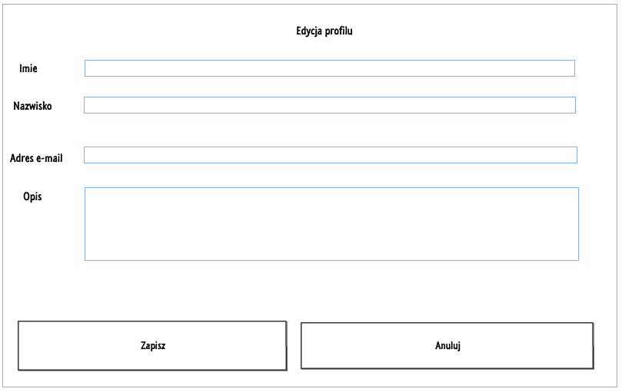

Ekran rozmowy
Podczas rozmowy widać ekran, zawierający listę wszystkich innych użytkowników, którzy w niej uczestniczą.
Możemy w dowolnej wyciszyć własne mikrofon oraz głośniki lub przywrócić ich pracę.
Mamy również możliwość odłączenia się od rozmowy, co nie przerywa połączenia pomiędzy pozostałymi rozmówcami.
